**＜廃油、廃タイヤ、廃バッテリーの適正処理＞**

31

＜事例①：整備事業者による引取りの書類＞

・点検整備記録簿（あるいは点検整備請求明細書など）

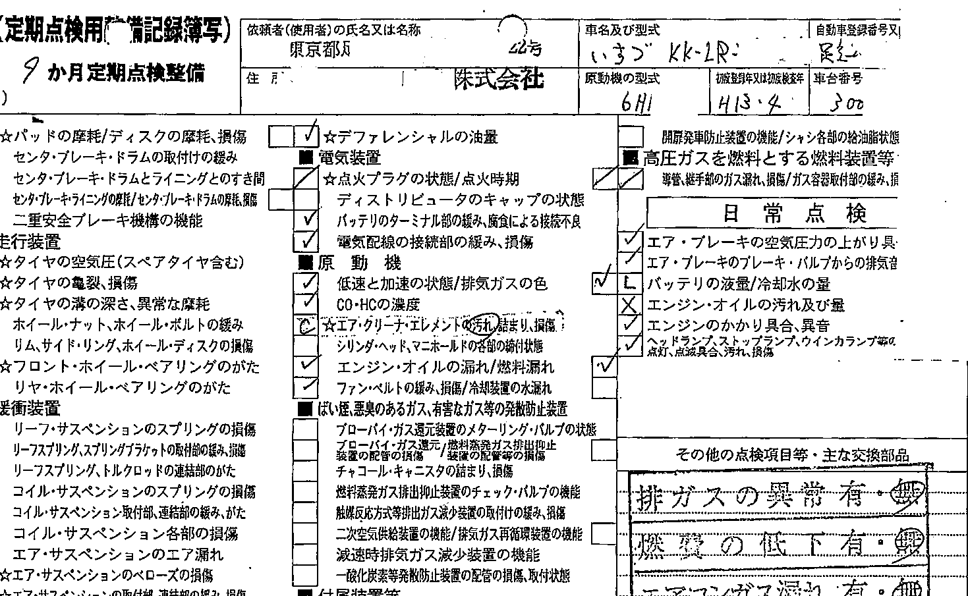

使用済みオイルの引き取りを含む交換の記録



＜事例②：産業廃棄物処理業者へ委託している書類（契約書、許可証）＞

・産業廃棄物処理委託契約書

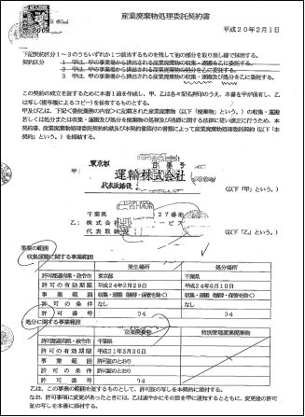

収集運搬と処分を同一業者に委託した場合の契約書の例。

収集運搬と処分を別の業者に委託する場合は、それぞれの業者と契約する必要があります。

収集運搬に関する契約

処分に関する契約

　・産業廃棄物処理業許可証（収集運搬業及び処分業）

